10 nguyên tắc dạy con theo tinh thần Montessori cha mẹ nào cũng cần biết
Nếu thực hiện những điều này, bạn sẽ luôn đi đúng đường cho dù đang theo đuổi bất cứ phương pháp nuôi dạy con nào
Phương pháp Montessori cho rằng, bố mẹ nên dạy con bằng cách làm mẫu thay vì sửa lỗi trực tiếp và phán xét trẻ làm điều này là đúng hay sai. Nếu trẻ làm sai một việc nào đó, hãy minh họa cách làm đúng cho trẻ thấy. Đừng nghiêm trọng hóa vấn đề, mà hãy tập trung giúp trẻ nhận thức được những việc trẻ chưa làm đúng. Khi học ngôn ngữ, nếu trẻ phát âm sai, hãy nhắc lại điều chúng vừa nói với phát âm chuẩn. Bạn không cần phải nói rằng trẻ đã phát âm sai. Đơn giản là hãy minh họa cách phát âm chuẩn.

Ngoài ra là các nguyên tắc khác dưới đây:

1. Luôn tôn trọng con



Sự tôn trọng có thể được thể hiện đơn giản qua việc đặt bản thân bạn vào vị trí của con và hỏi tại sao con lại làm những điều như vậy. Tại sao con khóc? Một ví dụ đơn giản khác là khi trẻ thức dậy buổi sáng và thấy mình nằm ở phía bên kia giường – một điều mà người lớn chúng ta cũng thường xuyên trải qua khi còn bé. Hãy dành cho trẻ những cái ôm thặt chặt. Hoặc hãy tôn trọng trẻ nếu đôi lúc trẻ không muốn ăn, giống người lớn chúng ta nhiều khi không muốn ăn món khai vị trước bữa chính.

Tôn trọng con chính là một cách để bạn dạy con hiểu thế nào là tôn trọng và lịch sự, đồng thời có thể góp phần lan tỏa đến những đối tượng khác xung quanh như bạn bè, người lớn, cô giáo… Nếu chúng ta dạy trẻ cách chăm lo những thứ trẻ đang có, chúng có thể hình thành những kỹ năng này trong giai đoạn rất sớm.

2. Tự do di chuyển

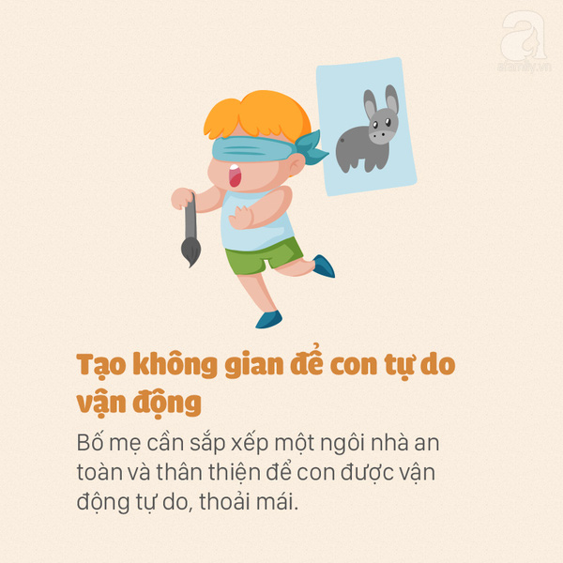

Hãy mang đến cho trẻ không gian và cơ hội để có thể di chuyển xung quanh. Đừng nhốt trẻ trong những “cái hang” khiến trẻ không thể khám phá môi trường sống và trải nghiệm những kỹ năng vận động mới. Khi trẻ lớn hơn, hãy tìm những nơi an toàn cho trẻ leo trèo. Khi trẻ học cách di chuyển, trẻ có thêm cơ hội phát triển, học các kỹ năng mới thông qua khám phá thế giới một cách tự do.

3. Tự do lựa chọn

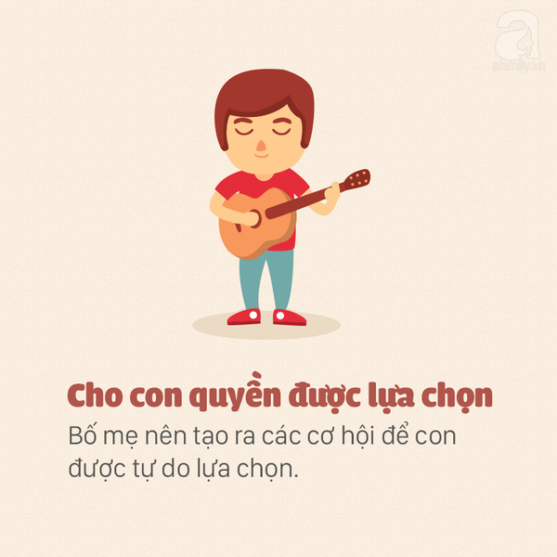

Hãy luôn đưa cho trẻ một lựa chọn. Điều này có lợi nhất khi chơi cùng trẻ từ 1-3 tuổi. Hãy cho trẻ ở độ tuổi này 02 lựa chọn để trẻ lựa chọn một. Ví dụ, trẻ có thể chọn ăn tối lúc này hoặc ăn tối sau với người khác, có thể mặc áo này với một trong hai màu…

4. Dạy trẻ tự lập

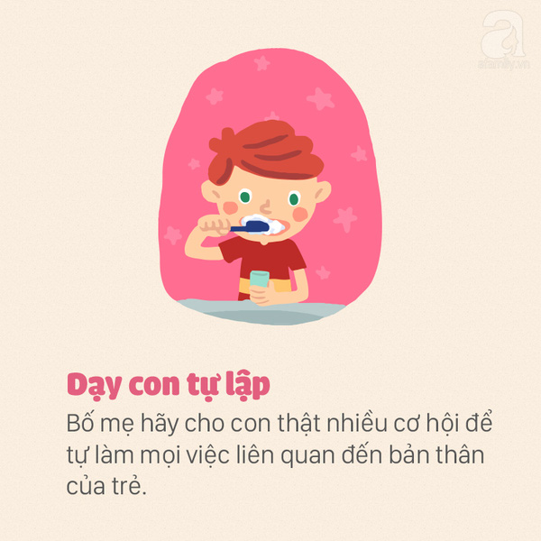

Hãy tạo cơ hội để trẻ tự làm mọi việc. Mặc dù không nên coi trẻ là “người lớn thu nhỏ” có thể tự làm mọi thứ, nhưng trẻ không phải là những chủ thể “không biết làm gì”. Hãy cố gắng đơn giản hóa các công việc liên quan đến trẻ để chúng có thể tự làm một mình. Ví dụ, bạn có thể mua cho trẻ loại quần chất liệu co giãn thay vì chất liệu vải bò để trẻ có thể tự mặc quần áo thay vì cần tới sự giúp đỡ của bạn kéo khóa quần. Hãy cho trẻ tự ăn cho dù điều này sẽ tạo ra một chiến trường rơi vãi, vì đây là cơ hội để trẻ thực hành các kỹ năng.

5. Giao tiếp

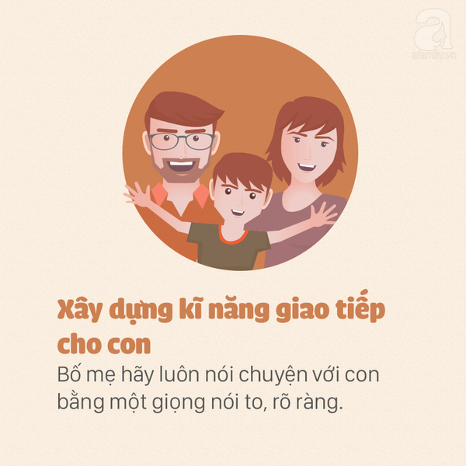

Hãy luôn nói với trẻ bằng một giọng nói rõ ràng. Nói cho trẻ tên của những đồ vật xung quanh để mở rộng vốn từ. Việc nói chuyện với trẻ cũng cần phải thể hiện được nguyên tắc NÓI-NGHE trong giao tiếp của người lớn. Hãy tôn trọng trẻ khi nói chuyện với chúng. Đừng coi việc giao tiếp chỉ đơn giản là bảo trẻ làm hay không làm việc này hay việc kia, thay vào đó hãy thường xuyên nói với trẻ về những việc xung quanh, đã và đang xảy ra.

6. Ưu tiên những đồ chơi, vật liệu có nguồn gốc thiên nhiên

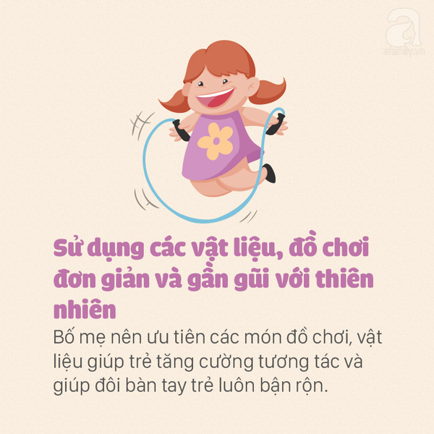

Trẻ không cần đến những đồ chơi đẹp, bóng bẩy giúp chúng làm mọi điều nhưng chỉ mang lại cho chúng niềm hứng khởi trong một thời gian ngắn. Hãy sử dụng những đồ chơi kích thích trẻ dùng tay như thả bóng vào hộp, xếp các vòng tròn… Những hoạt động như vậy sẽ giúp kéo dài sự hưng phấn của trẻ khi chúng lặp đi lại lại một hoạt động nào đó. Đừng cho trẻ chơi những đồ chơi mà trẻ chỉ cần bấm một cái nút và rồi không cần phải làm gì nữa. Hãy dùng những đồ chơi giúp trẻ có thể tập trung thực sự nhiều hơn 02 giây. Xem tivi có thể khiến trẻ tập trung trong thời gian dài, nhưng nó lại thiếu đi tính tương tác giao tiếp hay cầm nắm. Vì thế những kỹ năng với bàn tay là rất quan trọng cho sự phát triển của trẻ. Hãy đưa cho trẻ những đồ vật mà trẻ có thể cầm nắm được.

Đừng dạy trẻ bằng cách phán xét trẻ làm điều này là đúng hay sai. Nếu trẻ làm sai một việc nào đó, hãy minh họa cách làm đúng cho trẻ thấy. Đừng nghiêm trọng hóa vấn đề, mà hãy tập trung giúp trẻ nhận thức được những việc trẻ chưa làm đúng. Khi học ngôn ngữ, nếu trẻ phát âm sai, hãy nhắc lại điều chúng vừa nói với phát âm chuẩn. Bạn không cần phải nói rằng trẻ đã phát âm sai. Đơn giản là hãy minh họa cách phát âm chuẩn.

7. Hãy làm theo điều bạn thấy là đúng nhất cho con

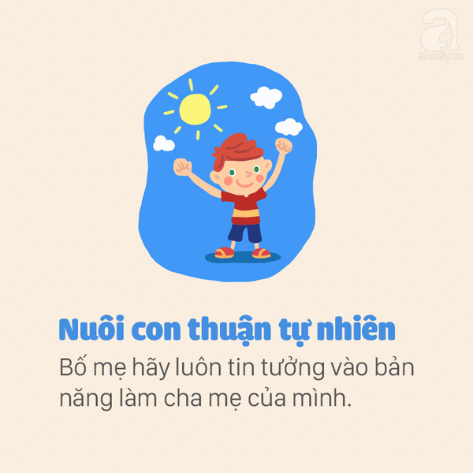

Nuôi dạy một đứa trẻ không cần phải phụ thuộc quá nhiều vào kiến thức khoa học. Có những điều chỉ cần cảm nhận của bạn để đưa ra quyết định phù hợp nhất trong hoàn cảnh cụ thể mà không lý thuyết khoa học nào có thể áp dụng được. Hãy tin vào chính bản thân mình rằng bạn đang làm điều đúng nhất cho con mình, nếu bạn cảm thấy như vậy.

8. Hãy kiên nhẫn

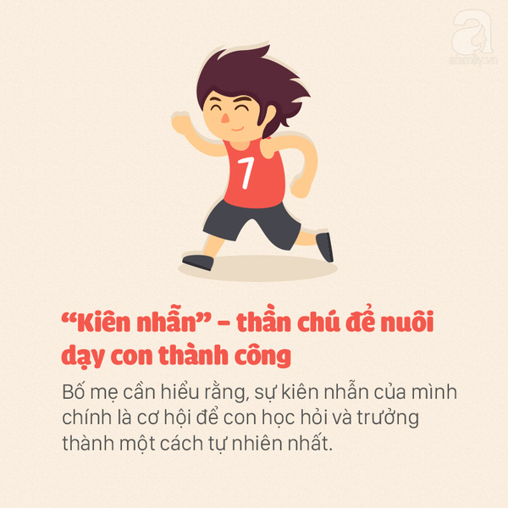

Những điều bạn dạy con vào thời điểm này sẽ giúp bạn rất nhiều trong thời gian dài sau này. Có thể sẽ mất một thời gian dài hơn đối với một đứa trẻ này so với một đứa trẻ khác để học một điều gì đó, nhưng khi chúng đã học được điều ấy, mọi thứ sẽ trở nên đơn giản. Ví dụ, đối với giấc ngủ, đừng để con bạn phải phụ thuộc vào việc phải có bạn ở bên vỗ về trước khi ngủ. Con bạn có thể sẽ mất nhiều thời gian để quen với việc ngủ độc lập, nhưng về lâu dài bạn sẽ không còn phải mất thời gian vỗ về chúng ngủ nữa.

9. Cuối cùng, hãy yêu thương và hỗ trợ con

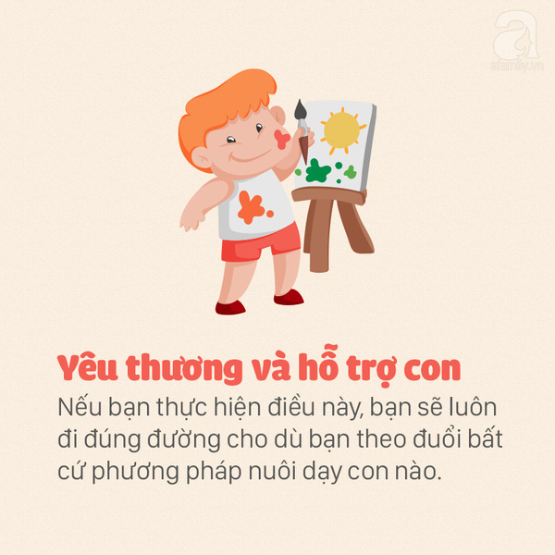

Nếu thực sự yêu thương và hỗ trợ con mình, bạn chắc chắn sẽ thành công với mọi cách thức làm cha mẹ. Hãy nhớ rằng, mọi cách thức làm cha mẹ chỉ là “đủ tốt”, nghĩa là không có cách nuôi con nào là hoàn hảo. Lỗi sai hay những điều không mong muốn đơn giản là một phần của quá trình cùng con trưởng thành.

